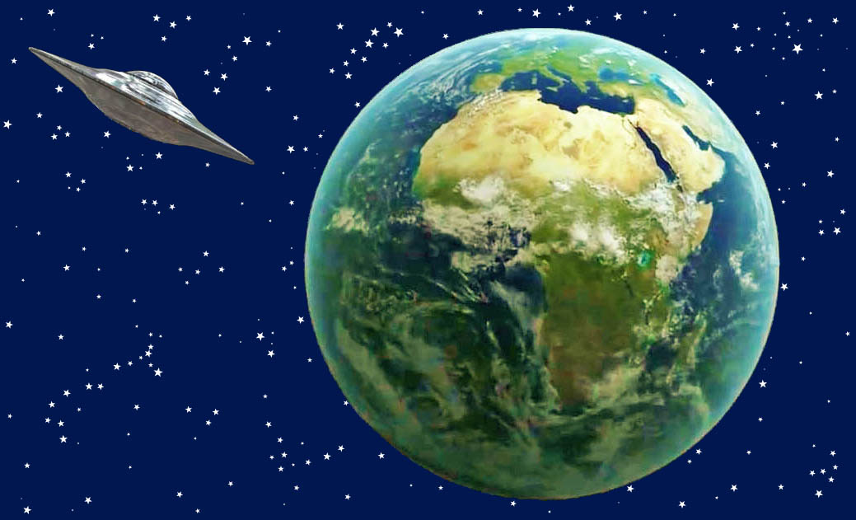

Среща с извънземно

Следващият откъс е от съобщението: "Защо извънземните същества извършват космически значими действия в нашата Слънчева система със своите космически кораби - ЧАСТ 2". Това беше вдъхновено предадено на пратеника от небесния дух на любовта през 2012 г.

... Сега ви разказвам за впечатляващата среща на летописеца с извънземно същество, първо от гледна точка на моя дух на любовта, а след това от гледна точка на извънземното същество. Вестникът веднъж ме помоли да му обясня по-дълбокия смисъл на наблюдението му на космически кораб и контакта с извънземно същество, който не се осъществи. Изпълнявам тази молба днес. Тъй като предварително знам, че за някои духовно пробудени хора с добри сърца в моето описание може да има нещо, което си струва да се знае, за да се разшири човешкото им съзнание, предлагам им това послание със съгласието на огласителя.

Наистина самият Благовестник е имал преди много години преживяване с извънземно същество, което по онова време е било много изненадващо и духовно съкрушително за него, когато е прекарал няколко седмици в отдалечена спа-къща, точно на ръба на гората, за да се възстанови от професионалния стрес (по онова време е бил на 35 години). Описвам това впечатляващо преживяване най-напред от гледна точка на доносника, защото познавам точно неговия вътрешен живот и всичко, което е преживял в човешкия си живот, тъй като аз, универсалният дух на любовта, живея вечно в сърцевината на неговия душевен живот, а също и във всяко космическо същество и записвам всичко в моето най-висше универсално съзнание за съхранение.
В сумрака той гледаше по-дълго време през прозореца на малката си стая на първия етаж на многоетажна къща и беше установил любовна връзка в усещанията и мислите си с дърветата в края на гората. Той също така общуваше с мен вътрешно, радвайки се на безоблачното звездно небе. Изведнъж той забеляза в небето по-голям кръгъл, ярко светещ обект. Той беше много учуден от това, защото няма самолети с такъв размер и форма. Обектът стоеше неподвижно и не променяше позицията си. След няколко минути той видя малка ярко светеща топка светлина, която излизаше от космическия кораб и се движеше надолу в неговата посока. От негова гледна точка светещото кълбо леко кацна на земята на разстояние 15 метра и в продължение на няколко минути не се случи нищо необичайно. Той наблюдаваше малкия светещ обект и изведнъж видя как от него бавно се материализира същество, което ставаше все по-голямо и по-голямо. Първоначално видя само краката, след това в следващата стъпка на материализация - горната част на тялото, а след няколко минути съществото застана пред него в пълния си светъл размер. То се огледа и бавно тръгна по посока на едно по-малко дърво, което стоеше близо до къщата. Зад него съществото дълго стоя, като създаваше впечатление, че не иска да бъде видяно от останалите обитатели на къщата. За глашатая беше видима само светлата цветна аура или очертанията на съществото. После видя как непознатото същество се отдалечава на няколко метра от ствола на дървото, така че да регистрира присъствието му и да не се страхува от вида му. В първите мигове на наблюдението си той е толкова изненадан, че не може да формира ясни мисли, нито пък знае какво да прави. Той бил погълнат от човешкото си съзнание, въпреки че знаел за съществуването на извънземни същества чрез духовни (езотерични) трудове, в които прочел, че те могат да се материализират. Но по време на преживяването си с извънземното той се държи много предпазливо и изчаквателно. Това е съвсем нормална реакция на човек, който има необичайна среща с непознато същество и от съображения за самозащита първоначално гледа много скептично на ситуацията. След известно време той се замислил и заподозрял, че извънземното същество търси телефонен контакт с него, но все още не бил отворен или духовно зрял за това. Мина известно време, а съществото все още стоеше зад дървото и продължаваше да гледа в посока на терминатора. Когато то се появи, той искаше да се увери дали гледа същество наистина, или е халюцинация, затова дръпна завесата на прозореца. Тъй като вече не можеше да види съществото заради дръпнатата завеса, той знаеше, че преживяването му е истинско, и затова дръпна завесата отново, за да продължи да наблюдава съществото. В същия момент той видя как високото стройно същество (над два метра) минава много бавно съвсем близо до отворения прозорец. Той беше толкова зашеметен от гледката, че не помръдваше и само гледаше непознатото същество.
Човек никога не забравя такава очарователна гледка до края на живота си. Той видял извънземното същество да минава бавно покрай прозореца на разстояние един метър. То приличаше по-скоро на леко плъзгане по земята, а движенията на тялото и ръцете му бяха в хармония с космическите течения на хармонията. Във вечерния полумрак голямото му тяло светеше в цветовете на дъгата и при всяка стъпка или движение напред зад себе си проследяваше цветна опашка от светлина. Това се дължи на факта, че силно вибриращото тяло на извънземния, чрез съпротивлението на триене между него и въздушния елемент, повишава вибрациите на въздушните частици дотолкова, че те започват да светят и да се излъчват в различни цветове. Ентусиастът беше толкова запленен от гледката, че гледаше съществото, без да разбира и без да се движи, без да се замисля. Няколко минути след това необикновено преживяване той все още стоеше до прозореца, замаян, защото все още не можеше да разбере какво е видял. Когато си възвърна самообладанието, той поиска да разбере къде е отишло съществото и смело се измъкна от почти приземния си прозорец, за да го потърси, но напразно, защото то отново се беше дематериализирало.
След много земни години на духовно странстване за усъвършенстване на съществата, в него все още оставаше открит въпросът по каква причина е видял извънземното същество, въпреки че вътрешната му душа отдавна знаеше причината от мен. Той все още не питаше мен, вътрешния дух на любовта, за по-дълбокия смисъл на тази необикновена среща с извънземното същество, защото търпеливо искаше да изчака подходящия момент, когато ще бъде достатъчно духовно зрял, за да може да разбере всичко по-обстойно. Тъй като днес това добре се вписва в темата за откровението за извънземните същества и техните космически дейности, сега бих искал да му разкрия причината за срещата.
По това време неговото душевно-човешко съзнание вече вибрираше много високо, защото често получаваше моето светло слово чрез ядрото на душевния живот. Въпреки че душата му вече беше много отворена към моите любовни енергии и послания, човешкото му съзнание все още изоставаше в духовната си зрялост, защото от време на време обичаше да остава в ниските вибрации на света. Едва постепенно човешкото му съзнание се стабилизира чрез осъзнаване на духовното му познание и аз успях да се разгърна духовно по-ясно и цялостно в него в моето Слово на Светлината. Но в ранните дни на неговото Вътрешно слово, което го инструктирах да не предава все още, защото човешкото му съзнание все още не беше освободено от небесните далечни хранилища, душата му вече вибрираше доста високо. Когато е в тишина и сам сред природата през деня, душата му покрива тялото и двете светят в ярки цветове на аурата. Това е и причината, поради която извънземните същества са го видели от техния космически кораб по онова време, защото той просто се е люшкал на нивото на тяхното подслушвано съзнание. Те го разпознаха по цвета на аурата му, въпреки че с космическия си кораб се намираха на по-голямо разстояние от Земята. Затова искаха да го видят отблизо и да разберат дали се интересува от телепатично общуване с тях. Те обичат да правят това с хора от своето висше съзнание, но само ако духовно отвореният човек иска това в свободата на своето съществуване, ако не, тогава се въздържат.
Техните предавания често са много полезни за много духовно пробудени хора, за да достигнат до по-висше съзнание. Понякога моят любовен дух може да общува индиректно с медиумно човешко същество чрез жизненото ядро на извънземното същество и това става чрез извънземното чрез телепатия. Но в този нисковибриращ свят това се случва много рядко, защото медиумите често стават жертва на нисковибриращите земни души, които се промъкват в телепатичната реч на извънземните. Накрая те напълно поемат речта, без медиумът да забележи това, и се представят за извънземни от далечни галактики. Това е трагична ситуация за много духовно ориентирани и добросърдечни медиуми.
Тъй като по онова време глашатаят все още не беше духовно зрял за телепатично общуване с извънземните и имаше опасност да бъде вдъхновяван от земни души, аз му препоръчах чрез Вътрешното слово да се свърже само с мен. Това беше полезно за духовното разширяване на съзнанието му, защото, както виждате, чрез постоянната ориентация към мен, вътрешния дух на любовта, той успя да изведе много духовни градивни елементи от небесния живот за духовно търсещите хора. Те са от голяма полза за небесното завръщане на онези, които желаят постепенно да се опознаят и облагородят.
Наистина чрез наблюдението си на извънземно същество той получи доказателство и сам стана свидетел, че освен вас, хората, в материалния и частично материалния космос все още живеят безброй същества, за които много хора не знаят нищо. Въпреки това има хора медиуми, които редовно поддържат телепатичен контакт с извънземни. Но някои от тях се занимават само с посланията си и затова не постигат по-нататъшен духовен напредък, а това е много жалко за вътрешната им душа, която иска да се върне у дома. То е насочено към извънземните само чрез своето човешко същество и вече не може да общува с мен, небесния дух на любовта, в своята жизнена сърцевина през нощта. Това е много жалко за нея, защото чрез човешкото подреждане тя ще се окаже на планетата на тези извънземни същества след неговата смърт. Там тя желае да се въплъти отново, тъй като е изградила силно магнитно привличане към родната им планета чрез многобройните телепатични комуникации с извънземните.
Ето защо моят дух на любовта препоръчва на всички медиуми, а също и на всички духовно ориентирани хора по небесния път на завръщането, да се съсредоточат основно само върху мен, вътрешния дух на любовта в душата си, защото ще получите много повече от това, отколкото ако постоянно се съобразявате в очакване с извънземни същества, за да получите телепатично послание от тях. Вие обаче сте свободни да приемете или отхвърлите моите препоръки, но ви съветвам да се концентрирате предимно върху мен в себе си, защото това ще ви позволи да получите повече жизнени енергии. Вие не ги получавате от извънземните приятели от далечни галактики, защото те могат да предадат телепатично съобщение само на медиуми със същото съзнание. Според космическите закони това означава, че имате същия енергиен капацитет като извънземните и следователно не можете да получавате повече жизнени енергии.
Ако вече сте разбрали този космически закон, тогава помислете добре на кого искате да дадете предимство - на мен, на универсалния дух на любовта във вас, или на извънземните същества, за които не знаете какво е нивото на тяхното съзнание. Но аз само ви съветвам и вие решавате за вечния си живот на своя отговорност.
Може би сте усетили в съветите ми моята грижа, която иска най-доброто за всяко космическо същество.

* * *

Още едно допълнение от моя дух на любовта за срещата на доносника с извънземно същество, защото той ме попита как е приел неговата сдържаност.
Сега аз, вселенският дух на любовта, ще ви опиша впечатлението, което извънземното същество е изпитало при срещата си с глашатая. При първото виждане на глашатая той се учуди, че човешко същество има такова ярко излъчване на аурата. То също така искаше да разбере как може да постигне такова високо духовно развитие в съзнанието на човешката си душа и предпазливо се приближи до вестителя, когото видя да стои на прозореца. Знаеше, че хората се страхуват от извънземни същества, които нямат човешки облик, и затова го наблюдаваше зад едно дърво и искаше да разбере как ще реагира, когато го види от няколко метра. Тъй като дълго време той не даваше никакви знаци и не търсеше телепатичен контакт с него, тя се опита, без да се налага на човека, да се приближи още повече до него и искаше да изчака и да види дали той вече е отворен за лична комуникация с него. Тъй като пратеникът изведнъж дръпна завесата, тя смяташе, че той не се интересува от контакта с нея. То съжали за това и се насочи към едно място до къщата, където искаше да се дематериализира отново, без да бъде забелязано от хората. Но когато мина покрай прозореца, където глашатаят стоеше зад завесата, забеляза как той отново открехва завесата. То усети, че човекът го гледа с много резервиран, страшен поглед и подобни вибрации. По цвета на аурата му тя разбра, че той трябва да е стигнал много далеч в духовното си душевно-човешко съзнание, но също така усети, че пратеникът все още не е достатъчно зрял за общуване или контакт с него и извънземните му приятели. Затова, когато мина покрай него, не даде знак, че иска да влезе в контакт с него.
След като се дематериализира, то се върна в космическия си кораб по светлинна орбита и разказа на приятелите си за необикновената си среща с човек с духовно по-висше съзнание. Надяваха се да намерят духовно по-висш човек за постоянна телепатична комуникация, затова бяха малко тъжни, че това не се случи. Те вече не се доближаваха до произносителя, защото по-късно научиха от мен каква важна небесна задача е поел той доброволно, което изискваше от него да се съсредоточи изцяло върху моето небесно слово на любовта. Ако той беше в постоянен контакт с добросърдечните извънземни същества, тогава щеше да е постоянно на тяхната честота и това би означавало, че едва ли щеше да стигне толкова далеч във вибрацията на съзнанието си, че да може да усвои моя език на любовта. Ето защо посъветвах извънземния да не се опитва да се свързва с него повече.
Както сигурно вече разбирате, това беше далновиден съвет от моя дух на любовта, който беше много полезен за вестителя за по-нататъшно духовно развитие, тъй като благодарение на голямото изобилие от мои откровения за закономерностите в небесното битие и в падението, указанията за самопознание и преодоляване на небесно отдалечените качества, за много духовно търсещи хора стана възможно да се приближат до небесния живот.
Сега основателят получи от мен обяснението защо е влязъл в контакт с извънземно и как последното е получило неговото поведениеһттр.

